**Управление образования администрации города Бузулука**

**Муниципальное дошкольное образовательное автономное учреждение города Бузулука «Детский сад №10»**

**Методические рекомендации для педагога**

**Тема:** Стендбук- технология в музыкальном воспитании дошкольников.

**Форма проведения:** описание опыта работы.

**Адресат:** педагоги дошкольных образовательных организаций.

Автор: Автаева Юлия Александровна,

музыкальный руководитель.

город Бузулук

2024 год.

**Стендбук- технология в музыкальном воспитании дошкольников.**

В настоящее время в современном музыкальном воспитании актуальной проблемой является поиск новых путей обновления методов, технологий и содержания образовательных программ, необходимых для реализации творческих потребностей воспитанников. Творческие музыкальные задания способствуют возникновению поисковой деятельности ребенка, требующей умственной активности. Таким образом, участие музыки в воспитательных целях приобрело актуальность в современной жизни. Музыкальная деятельность не существует изолированно от других видов. Знания, сведения о музыке, даются детям не сами по себе, а в процессе восприятия музыки, исполнительства, творчества, по ходу, к месту. Музыкальное развитие осуществляется не только на специально организованных занятиях в детском саду, но и в играх, в ходе режимных моментов, и в целом-на протяжении всей жизни. Особую роль в жизни ребенка занимает семья. Участие семьи в творческих играх благоприятно влияет на интересы и потребности ребенка. Для того, чтобы привлечь родителей к совместной работе, к тому, что происходит в детском саду, необходимы современные, инновационные методы взаимодействия с семьей. Одним из таких методов является методика «Говорящих стен»-это система визуализации знаний и процесс погружения в образовательную среду детей дошкольного возраста. Данная методика предоставляет каждому ребенку равные возможности для получения знаний, развития творческих способностей. Используя данную технологию в совместной деятельности, знания получают не только дети, но и их родители. Совместная деятельность дает возможность родителям стать полноценными участниками образовательного процесса.

**Инновационная игровая технология «Стендбук»**

(элемент «Говорящей среды»)

**Стендбук**-это книжка на стене.

* Элементы наполнения стендбук выполнены руками педагогов и детей, и легко снимаются, меняются на другие;
* У детей появляется возможность научиться самостоятельно собирать и организовывать информацию по изучаемой теме, тем самым лучше понять и запомнить материал;
* В любое время дети могут повторить пройденное, сменить элементы стендбука;
* Стендбук-отличное интерактивное средство для взаимодействия с семьями воспитанников.

**Так что же представляет из себя стендбук?**

Стендбук состоит из гексов. Гексы-это шестиугольники (чаще в виде сот), в которых представлены знания по определенному аспекту, которые с успехом можно применить в обучении. Каждый из шестиугольников присоединяется к другому, благодаря понятийным связям. При помощи гексов можно составить ленту времени или сделать их полностью изолированными. Все знания, которые дети получают при взаимодействии со стендбуком, тесно связаны с программным материалом. Они помогают расширять и углублять знания, полученные на занятиях. Весь информационный материал стенда легко снимается и меняется на другой. Стендбук может быть использован в различных вариациях: как наглядное пособие на фронтальном занятии, для подгруппы детей или индивидуальной работы. Может служить площадкой для проведения различных тематических занятий, или стать элементом проекта. Стендбук можно собрать в виде цветка или составить цепочку, можно разбить на отдельные элементы. С ним можно работать в группе (музыкальном зале) или предложить взять домой для рассматривания в семье. Тематика стендбука может быть совершенно любой, соответствовать ФОП и возрастным особенностям детей. Активные QR-коды с переходами на видео или музыкальные фрагменты, добавленные на гексы (элементы стендбука), делают его более насыщенным, информативным, «живым» и более притягательным для детей и их родителей. Включая в свою работу стендбук-технологию, мы ставили перед собой следующие цели и задачи:

**Цель:** активизировать сотрудничество с семьями воспитанников в вопросах музыкального воспитания дошкольников с помощью инновационных технологий.

**Задачи:**

* Формировать музыкальные способности детей;
* Изучить и внедрить в свою работу инновационные технологии-игровая технология «Стендбук» (элемент «Говорящей среды»);
* Активизировать участие родителей в музыкальном воспитании дошкольников.

Вводя в свою работу стендбук-технологию, мы предположили, что активизация взаимодействия с семьями воспитанников по вопросам музыкального воспитания позволит нам не только сформировать музыкальные способности детей, но и усилит роль семьи в воспитании и развитии ребенка, укрепит взаимосвязь детского сада и семьи. Первым шагом, мы изучили программы по созданию активных QR-кодов, и технологию «Говорящая среда». Затем, разработали перечень тем, по которым необходимо создать стендбуки, исходя из ФОП ДОО. У нас получилось два вида стендбуков:

* Праздничные, приуроченные к сезонным явлениям и праздникам (8марта, 23 февраля, Новый год, Масленица, ранняя весна и т.д.);
* Образовательные (тематические) стендбуки: «Клоуны», «струнные инструменты», «Балет» и др.

Стендбук в виде ромашки размещается на двери музыкального зала. Это делается для того, чтобы доступ к нему был открыт в любое время. Дети, вместе с родителями, приходя утром в детский сад, или вечером, уходя домой, могут спокойно рассмотреть наполнение стендбука, посмотреть видеофрагменты, послушать музыку. После этого, по согласованию с музыкальным руководителем, стендбук можно брать в группу для рассматривания с воспитателем, или домой. Яркость оформления, и «живость» представляемого материала практически сразу привлекли к стендбукам детей и их родителей. Таким образом, в интересной, доступной форме наши воспитанники повторяли и закрепляли материал, полученный на музыкальных занятиях.

Необходимо отметить, что любой стендбук включает в себя интеграцию образовательных областей. Например, стендбук «Клоуны». Главная его цель- закрепление знания произведения Д.Б. Кабалевского «Клоуны». Кроме этого, стендбук:

* Расширяет знания детей о профессии циркового клоуна; рассказывает о том, что это самая сложная профессия в цирке; знакомит со знаменитыми клоунами;
* Обогащает словарь детей, развивает речь (жонглер, акробат, фокусник, арена, дрессировщик и др.);
* Формирует основы экологической культуры, расширяет знания о морских обитателях (рыба-клоун, оказывается, бывает не только оранжевая, а еще и других цветов; кроме этого, она-самая агрессивная рыбка с своем размере, и.т.д.).

Таким образом, хочется отметить что стендбук-технология может использоваться практически на любых занятиях и содержать в себе информацию любой тематики (народные промыслы, знакомство с писателями и их произведениями, экологической тематики и др.)

В ДОУ информация, представленная на гексах стендбука, доступно, красочно изложена, прикреплен активный QR-код. При наведении «умной камеры» смартфона, родители легко и практически моментально могут посмотреть видеофрагмент или послушать музыку по данной теме. Каждый стендбук размещен в свободном доступе на время праздника (праздничные стендбуки) или в процессе изучения какой-либо темы на музыкальных занятиях (или в ходе проекта), примерно на 1 неделю для всеобщего пользования. После этого стендбук можно брать домой и продолжать знакомство с темой дома, в кругу семьи. Если песню. Которую выучили на музыкальном занятии, ребенок может спеть дома, а танец-станцевать. То знакомство с классическими произведениями (слушание музыки) пересказать дома не просто. Именно такая форма. Как стендбук-технология, позволяет подключить к этому процессу родителей. Помимо разнообразных сведений о музыке, имеющих познавательное значение, беседа о ней включает характеристику эмоционально-образного содержания, следовательно, словарь детей обогащается образными словами и выражениями, характеризующими чувства, переданные в музыке. А самое главное, совместное интересное времяпровождение родителя и ребенка помогает, помимо развития музыкальных способностей, сформировать детско-родительские взаимоотношения в творческом процессе. По результатам диагностики после использования данной технологии в течение 2 лет, у детей отмечается стабильный рост уровня развития музыкальных способностей. Увеличился интерес к слушанию классической музыки. Дети вместе с родителями стали посещать не только цирковые представления и представления развлекательного характера, а концерты и представления классического балет: «Щелкунчик», «Лебединое озеро» и др. Мы отметили, что родители воспитанников стали более заинтересованы в музыкальном воспитании детей, чаще присутствуют на праздниках в детском саду не только в качестве зрителей, а полноценными частниками представления-играют в оркестре, танцуют с детьми, поют. В дальнейшем мы планируем продолжать работать в данном направлении, расширить количество стендбуков и изучаемых с их помощью тем. Необходимо увеличить количество готовых стендбуков, чтобы одновременно с ними могли работать несколько семей.

**Диагностика уровня развития музыкальных способностей детей старшего дошкольного возраста.**

**Анкета удовлетворенности родителей.**

|  |  |  |  |
| --- | --- | --- | --- |
|  | Да | Нет | Не знаю |
| С удовольствием ли ваш ребенок посещает музыкальные занятия? | 100% | 0 | 0 |
| Устраивает ли вас качество проведения музыкальных занятий в детском саду? | 100% | 0 | 0 |
| Получаете ли вы информацию о том, чем дети занимаются на музыкальных занятиях? | 95% | 0 | 5% |
| Делится ли ребенок в вами впечатлениями о музыкальных занятиях в детском саду? | 94% | 0 | 6% |
| Любит ли ваш ребенок устраивать домашние концерты для вас, используя репертуар, выученный в детском саду? | 96% | 0 | 4% |
| Вы часто посещаете праздник (утренники) в детском саду? | 100% | 0 | 0 |
| Получаете ли вы какие либо рекомендации, советы, материалы для совместных занятий с ребенком по музыкальному развитию ребенка от музыкального руководителя. | 90% | 0 | 10% |
| Удовлетворены ли вы работой музыкального руководителя? | 100% | 0 | 0 |

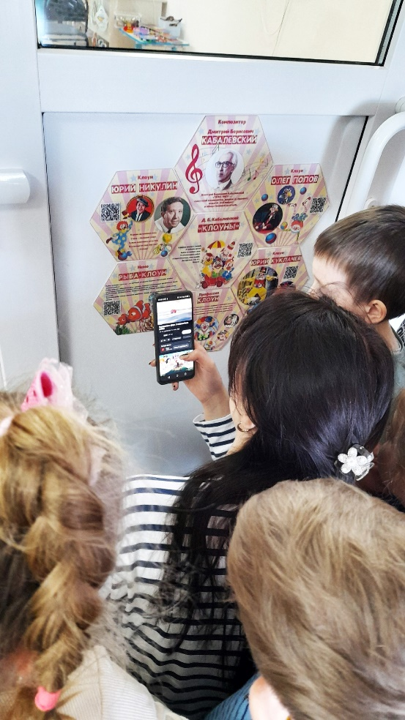 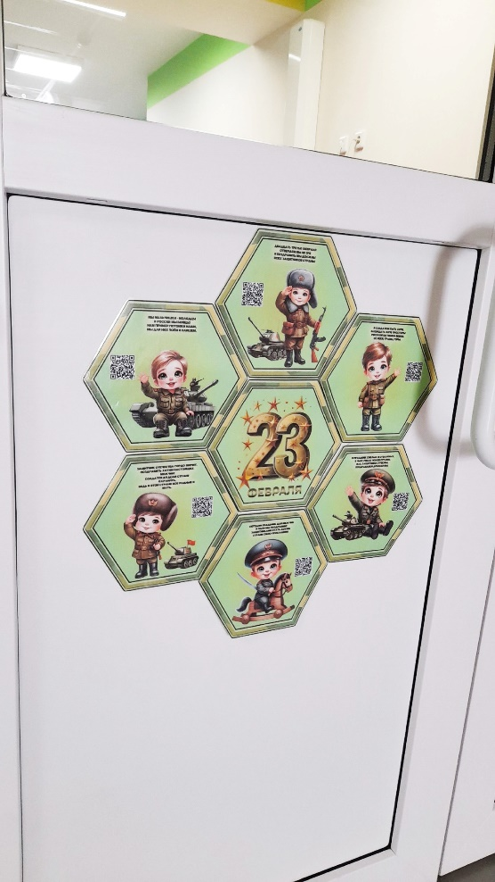

Стендбук «Клоуны» Стендбук 23 февраля

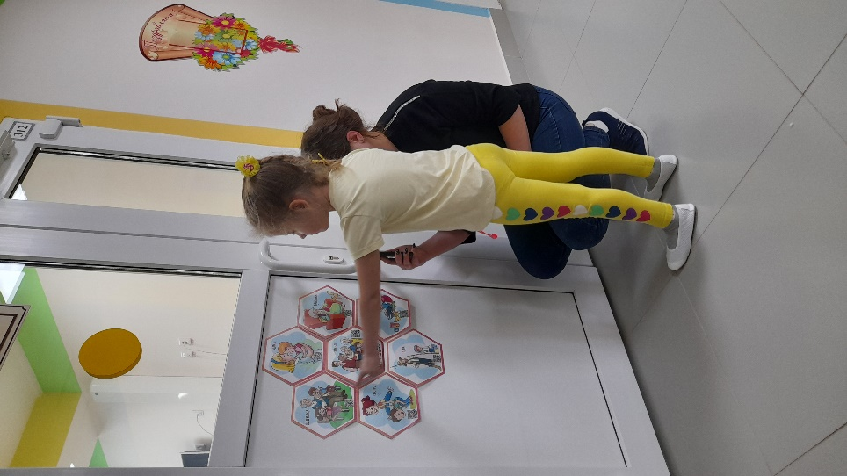 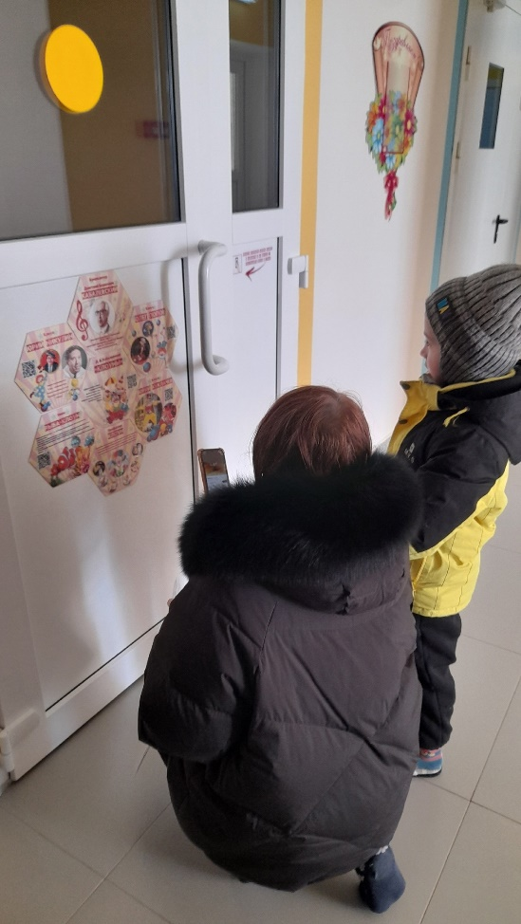

Стендбук «Моя семья» Стендбук «Клоуны»

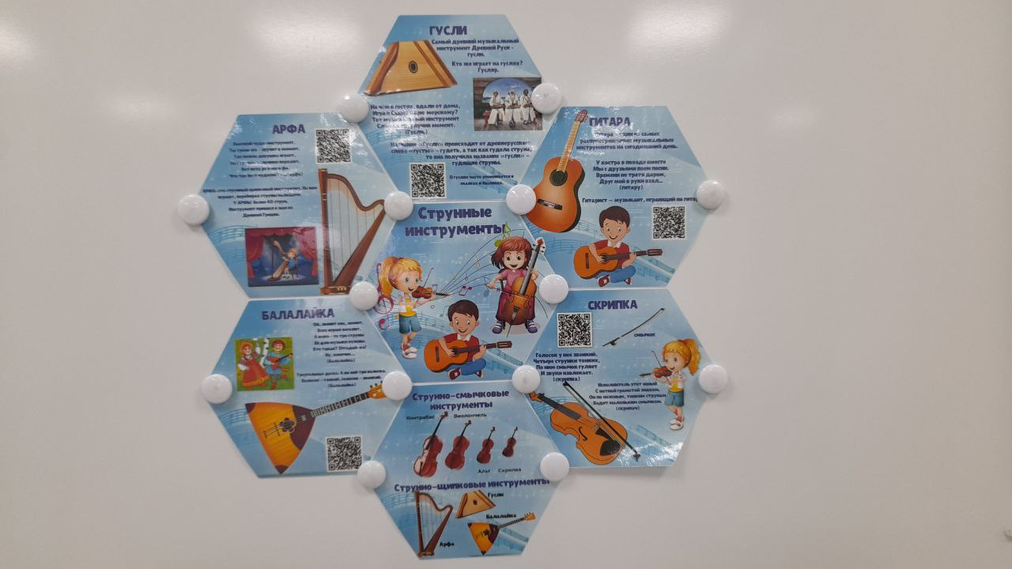 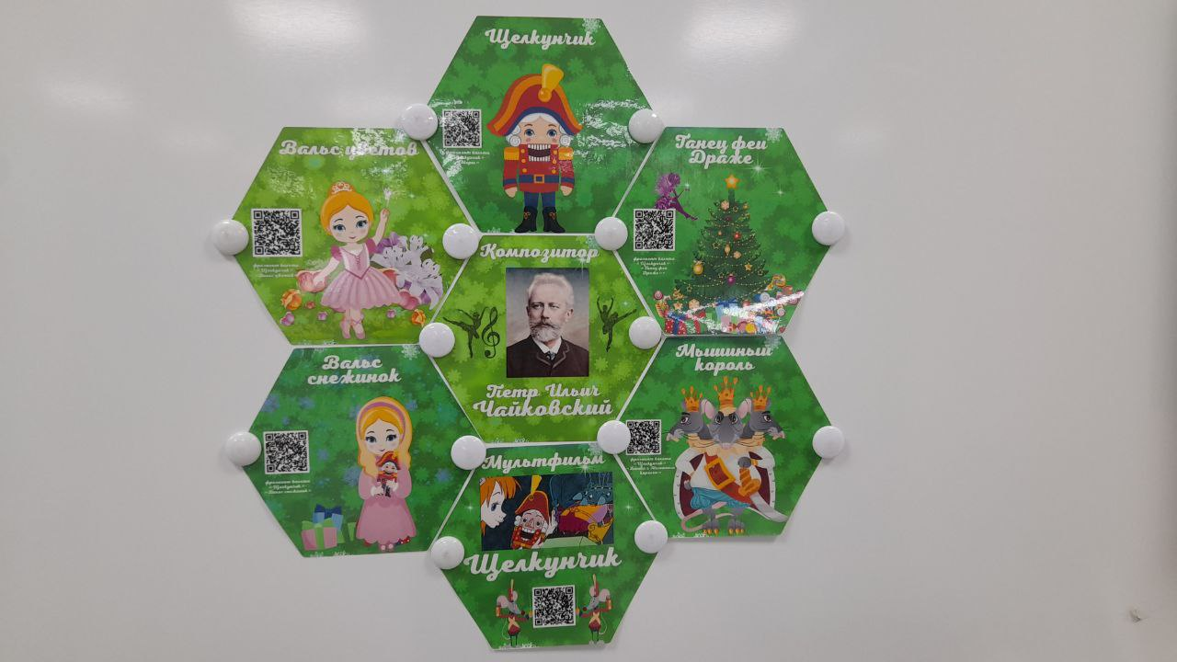

Стендбук «Струнные инструменты» Стендбук «Щелкунчик»

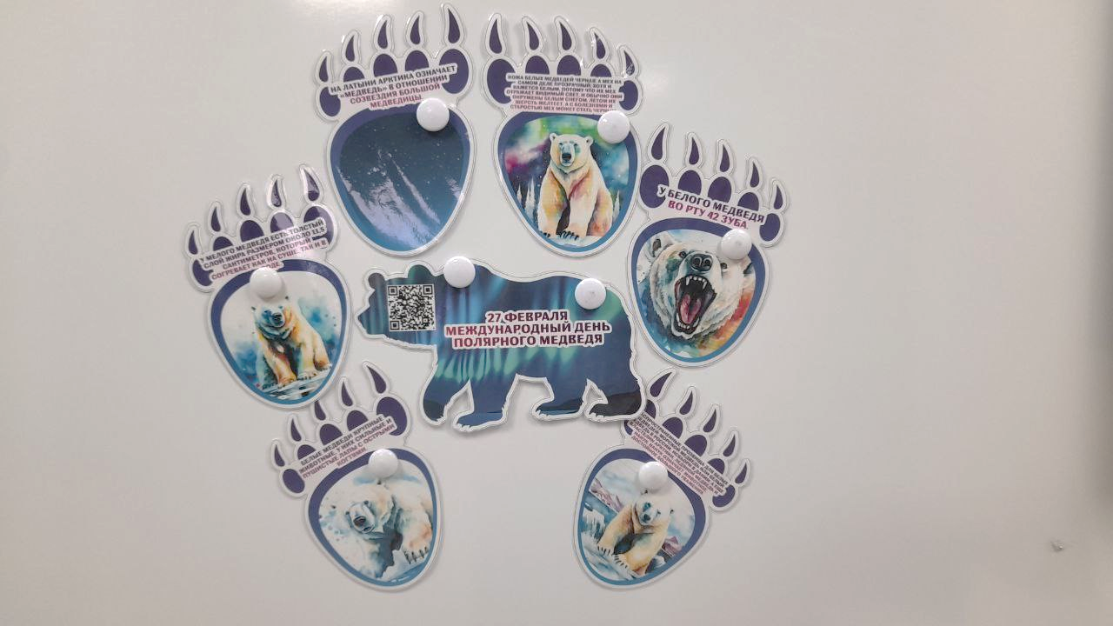

Стендбук «Белый медведь»-к проекту «Путешествие на Северный полюс»

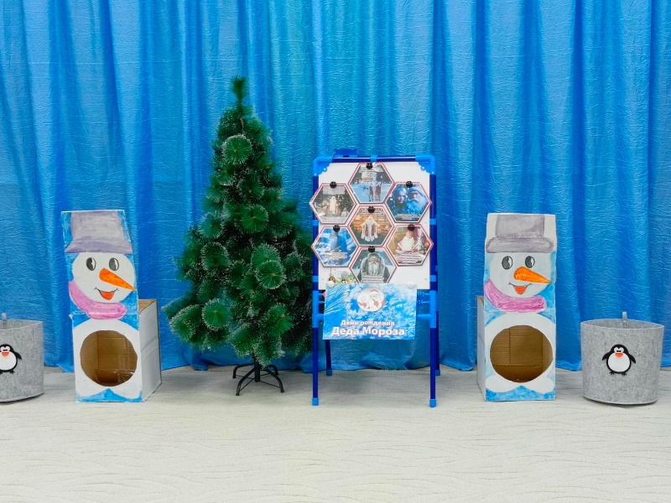

Стендбук «День рождения деда Мороза» на праздничном развлечении.

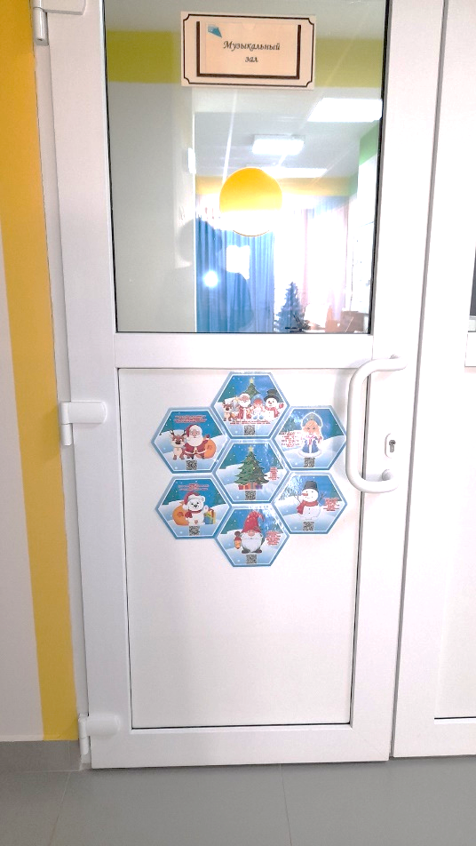 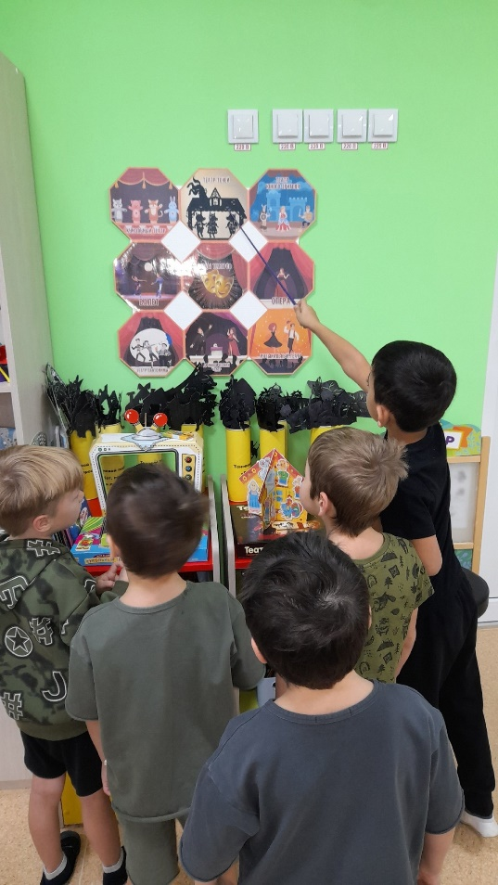

Стендбук «Новый год» Стендбук «Виды театра»

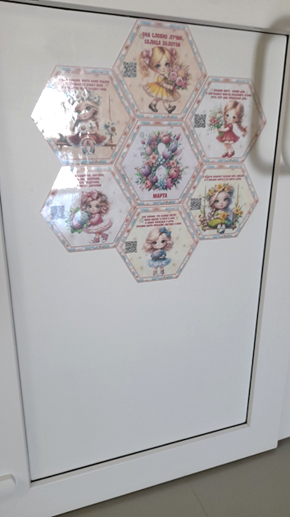 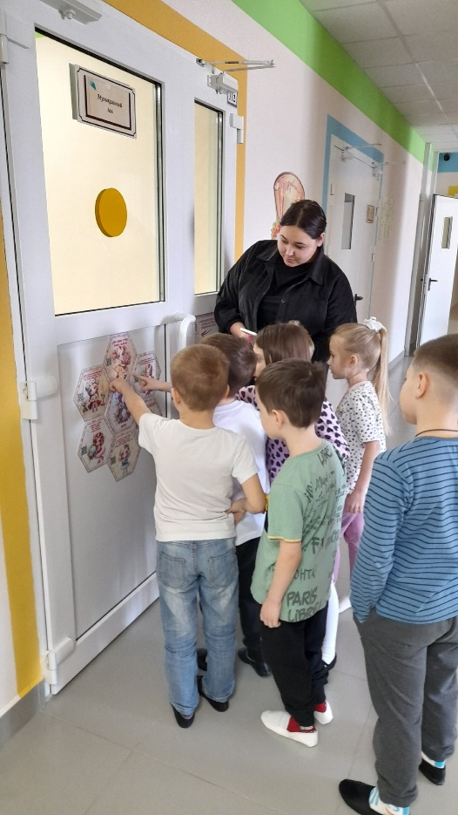

Стендбук 8 марта